TSNmoodle: Der Editor
Der Editor von TSNmoodle eignet sich zum Verfassen von Texten.
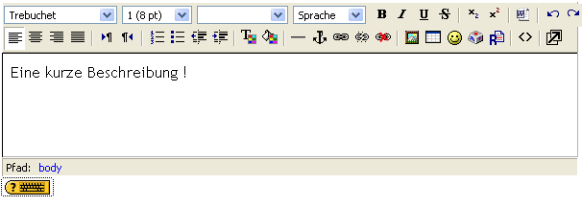
Abbildung 1
Der Rich-Text-HTML-Editor ist eine Schnittstelle zur Textverarbeitung. Er ist eingebettet in Ihre Webseite und erlaubt Ihnen, Text in einer intuitiven Weise zu editieren und normalen HTML-Code daraus zu machen.
Zusätzlich zur Funktion „Textformatierung“ hat dieser Editor eine Reihe von Extrafunktionen, die für Sie nützlich sein können.
Einfügen von Text aus anderen Anwendungen
Sie können Text aus anderen Windows-Anwendungen wie etwa Microsoft Word direkt durch Copy und Paste in den Editor übertragen, ohne dass die Formatierung verlorengeht. Benutzen Sie dazu die Befehle unter „Datei“ in Ihrem Browser oder benutzen Sie die Shortcuts Ctrl-C und Ctrl-V.
Bilder einfügen
Falls Sie Bilder haben, die bereits auf einer Webseite publiziert und per URL verfügbar sind, können Sie diese Bilder in Ihren Text einfügen, indem Sie den Button „Bild einfügen“ benutzen.
Einfügen von Tabellen
Um Ihrem Text ein Tabellen-Layout hinzuzufügen, können Sie den Button “Tabellen einfügen” in der Toolbar benutzen.
Einfügen von Links
Um einen neuen Link zu erstellen, schreiben Sie zuerst den Textstring, den Sie später als Link verwenden möchten. Dann markieren Sie ihn und klicken mit der linken Maustaste auf die Toolbar. Fügen Sie anschließend die URL (Internetadresse, z.B. http://www.nms.tsn.at) ein.
Smileys einfügen (emoticons)
Um diese kleinen Smileys in Ihren Text einzubetten, klicken Sie auf den Smiley-Button in der Toolbar. Ein Fenster wird sich öffnen und Sie können zwischen den angezeigten Icons wählen. (Alternativ können Sie den entsprechenden Code direkt in den Text tippen, dieser wird später konvertiert und die Smileys werden dargestellt.)
   | lächeln | :-)
   | breites Grinsen | :-D
   | zwinkernd | ;-)
   | gemischt | :-/
   | denkend | V-.
   | Zunge zeigen | :-P
   | cool | B-)
   | einverstanden | ^-)
   | große Augen | 8-)
   | überrascht | 8-o
   | traurig | :-(
   | schüchtern | 8-.
   | errötend | :-I
   | küssen | :-X
   | Clown | :o)
   | schwarzes Auge | P-|
   | wütend | 8-[
   | matt | xx-P
   | schläfrig | |-.
   | übel | }-]

